2018中西医助理中西医结合外科学考试大纲
2018中西医助理医师中西医结合外科学考试大纲公布，文都医考网整理相关内容如下，供备考2018中西医助理医师考试的考生参考，预祝考生能顺利通过2018中西医助理医师考试。文都医考，医友互动：480572459。
第一单元 中医外科证治概要
细目一：中医外科命名与专业术语
要点：
专业术语
细目二：病因病机
要点：
1.致病因素
2.发病机理
细目三：诊法与辨证
要点：
1.诊法
2.辨证
细目四：治法
要点：
1.内治法
2.外治法
第二单元 无菌术
细目一：概述
要点：
1.无菌术
2.灭菌
3.消毒
细目二：手术器械和物品的消毒与灭菌
要点：
1.化学消毒法
2.物理灭菌法
细目三：手术人员和手术室的无菌原则
要点：
手术人员和病人的准备
第三单元 麻醉
细目一：概述
要点：文都医考，医友互动：480572459。
麻醉方法的分类
细目二：麻醉前准备与用药
要点：
1.麻醉前准备
2.麻醉前用药
细目三：局部麻醉
要点：
1.常用局麻药
2.局部麻醉方法的临床应用
3.局麻药的不良反应与防治
细目四：椎管内麻醉
要点：
1.蛛网膜下腔麻醉
(1)适应证与禁忌证
(2)并发症及处理
2.硬膜外麻醉
(1)适应证与禁忌证
(2)并发症及处理
细目五：全身麻醉
要点：
1.分类
2.并发症及处理
细目六：气管内插管与拔管术
要点：
1.气管内插管的适应证
2.拔管指征
第四单元 体液与营养代谢
细目一：体液代谢的失调
要点：
1.水和钠的代谢紊乱
2.钾的异常
细目二：酸碱平衡失调
要点：
1.代谢性酸中毒
2.代谢性碱中毒
3.呼吸性酸中毒
细目三：肠内营养
要点：
1.适应证
2.注意事项
细目四：肠外营养
要点：文都医考，医友互动：480572459。
1.适应证
2.并发症及处理
第五单元 输血
细目一：外科输血
要点：
1.适应证
2.禁忌证
细目二：输血的不良反应及并发症
要点：
1.不良反应
2.并发症及处理
细目三：自体输血
要点：
1.适应证
2.禁忌证
细目四：成分输血
要点：
1.优点
2.主要血液成分制品
第六单元 围手术期处理
细目一：手术前准备
要点：
择期手术术前准备
细目二：手术后监测与处理
要点：
1.恶心、呕吐、腹胀、呃逆的处理
2.常用导管与引流物的处理
细目三：手术后常见并发症的处理
要点：
切口并发症的诊断与处理
第七单元 疼痛与治疗
细目一：概述
要点：
1.疼痛的临床分类
2.疼痛程度的评估方法
细目二：慢性疼痛的治疗
要点：
常用方法
细目三：术后镇痛
要点：文都医考，医友互动：480572459。
镇痛方法
第八单元 内镜与腔镜外科技术
细目：腔镜外科技术
要点：
1.腹腔镜手术适应证
2.腹腔镜手术并发症
第九单元 外科感染
细目一：局部化脓性感染
要点：
1.疖和疖病
(1)临床表现
(2)西医治疗
(3)中医辨证论治
2.痈
(1)临床表现
(2)西医治疗
(3)中医辨证论治
3.急性蜂窝组织炎
(1)临床表现
(2)西医治疗
(3)中医辨证论治
4.丹毒
(1)临床表现
(2)西医治疗
(3)中医辨证论治
5.急性淋巴管炎和淋巴结炎
(1)临床表现
(2)西医治疗
(3)中医辨证论治
6.脓肿
(1)临床表现
(2)西医治疗
(3)中医辨证论治
细目二：全身性感染
要点：
1.诊断
2.西医治疗
3.中医辨证论治
细目三：特异性感染
要点：文都医考，医友互动：480572459。
气性坏疽
(1)临床表现
(2)西医治疗
(3)中医辨证论治
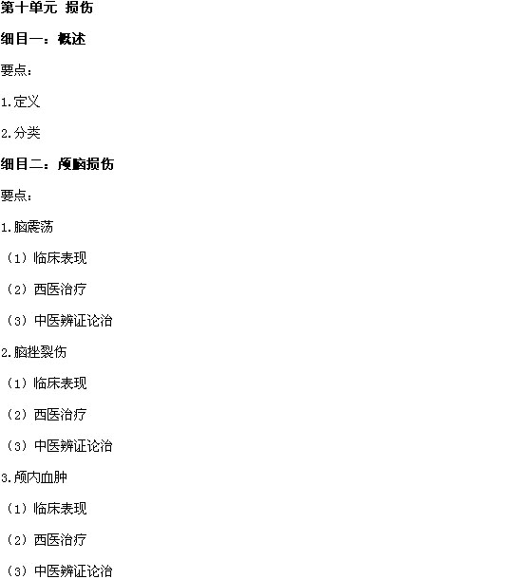
细目三：胸部损伤
要点：文都医考，医友互动：480572459。
1.肋骨骨折
(1)临床表现
(2)西医治疗
(3)中医辨证论治
2.气胸与血胸
(1)临床表现
(2)西医治疗
(3)中医辨证论治
细目四：腹部损伤
要点：
1.脾损伤
(1)临床表现
(2)西医治疗
(3)中医辨证论治
2.肝破裂
(1)临床表现
(2)西医治疗
(3)中医辨证论治
3.胰腺损伤
(1)临床表现
(2)西医治疗
(3)中医辨证论治
4.小肠损伤
(1)临床表现
(2)西医治疗
5.结肠与直肠损伤
(1)临床表现
(2)西医治疗
细目五：泌尿系损伤
要点：
1.肾损伤
(1)临床表现
(2)西医治疗
(3)中医辨证论治
2.尿道损伤
(1)临床表现
(2)西医治疗
(3)中医辨证论治
细目六：烧伤
要点：
1.临床表现
2.诊断
3.西医治疗
4.中医辨证论治
细目七：冷伤
要点：文都医考，医友互动：480572459。
1.临床表现
2.西医治疗
3.中医辨证论治
细目八：咬蜇伤
要点：
1.毒蛇咬伤
(1)病因病理
(2)临床表现
(3)西医治疗
(4)中医辨证论治
2.兽咬伤
(1)临床表现
(2)西医治疗
(3)中医辨证论治
第十一单元 肿瘤
细目一：概述
要点：
1.定义
2.西医病理
3.良性与恶性肿瘤的临床表现与区别
细目二：常见体表肿物
要点：
1.脂肪瘤
(1)临床表现
(2)西医治疗
(3)中医辨证论治
2.纤维瘤
(1)临床表现
(2)西医治疗
(3)中医辨证论治
3.神经纤维瘤
(1)临床表现
(2)西医治疗
(3)中医辨证论治
4.皮脂腺囊肿
(1)临床表现
(2)西医治疗
(3)中医辨证论治
5.血管瘤
(1)临床表现
(2)西医治疗
(3)中医辨证论治
细目三：原发性支气管肺癌
要点：文都医考，医友互动：480572459。
1.临床表现及检查
2.西医治疗
3.中医辨证论治
细目四：胃癌
要点：
1.临床表现与检查
2.西医治疗
3.中医辨证论治
细目五：原发性肝癌
要点：
1.临床表现与检查
2.西医治疗
3.中医辨证论治
细目六：大肠癌
要点：
1.结肠癌
(1)临床表现与检查
(2)西医治疗
(3)中医辨证论治
2.直肠癌
(1)临床表现与检查
(2)西医治疗
(3)中医辨证论治
第十二单元 急腹症
细目一：概述
要点：
1.西医病理
2.中医病因病机
细目二：急性阑尾炎
要点：
1.西医病因病理
2.临床表现及检查
3.诊断与鉴别诊断
4.西医治疗
5.中医辨证论治
细目三：肠梗阻
要点：
1.分类
2.西医病因病理
3.临床表现及检查
4.诊断与鉴别诊断
5.西医治疗
6.中医辨证论治
细目四：胆道感染及胆石病
要点：文都医考，医友互动：480572459。
1.急性胆道感染
(1)西医病理
(2)临床表现与检查
(3)西医治疗
(4)中医辨证论治
2.胆石病
(1)临床表现与检查
(2)西医治疗
(3)中医辨证论治
细目五：急性胰腺炎
要点：
1.病因病理
2.临床表现及检查
3.临床分型
4.诊断与鉴别诊断
5.西医治疗
6.中医辨证论治
第十三单元 甲状腺疾病
细目一：概述
要点：
1.分类
2.中医病因病机
细目二：单纯性甲状腺肿
要点：
1.临床表现及检查
2.诊断与鉴别诊断
3.西医治疗
4.中医辨证论治
细目三：慢性淋巴性甲状腺炎
要点：
1.临床表现
2.西医治疗
3.中医辨证论治
细目四：甲状腺功能亢进的外科治疗
要点：
1.临床表现与检查
2.手术治疗指征
3.手术禁忌证
4.术后并发症及治疗
5.中医辨证论治
细目五：甲状腺肿瘤
要点：文都医考，医友互动：480572459。
1.甲状腺腺瘤
(1)临床表现
(2)西医治疗
(3)中医辨证论治
2.甲状腺癌
(1)西医病理
(2)临床表现与检查
(3)西医治疗
(4)中医辨证论治
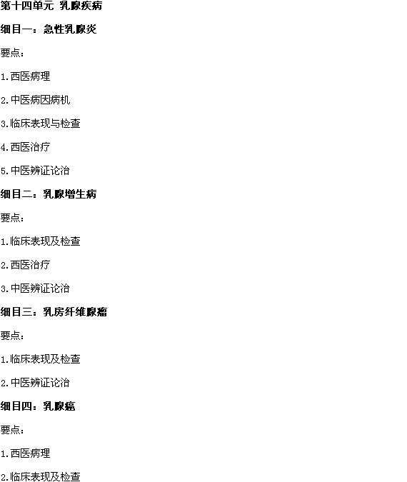
3.西医治疗
4.中医辨证论治
第十五单元 胃与十二指肠溃疡的外科治疗
细目一：概述
要点：文都医考，医友互动：480572459。
1.手术适应证
2.外科治疗方法
3.主要并发症及处理
细目二：胃及十二指肠溃疡急性穿孔
要点：
1.临床表现及检查
2.诊断与鉴别诊断
3.非手术疗法适应证
4.手术疗法适应证
细目三：胃及十二指肠溃疡大出血
要点：
1.临床表现及检查
2.诊断与鉴别诊断
3.西医治疗
细目四：瘢痕性幽门梗阻
要点：
1.临床表现及检查
2.诊断与鉴别诊断
3.西医治疗
4.中医辨证论治
第十六单元 门静脉高压症
要点：
1.解剖概要
2.临床表现及检查
3.诊断与鉴别诊断
4.西医治疗
第十七单元 腹外疝
细目一：概述
要点：文都医考，医友互动：480572459。
1.腹股沟区的解剖
2.西医病因病理
3.临床类型
细目二：腹股沟斜疝
要点：
1.临床表现
2.西医治疗
细目三：腹股沟直疝
要点：
1.临床表现
2.西医治疗
细目四：股疝
要点：
1.临床表现
2.西医治疗
第十八单元 泌尿、男性生殖系统疾病
细目一：泌尿系结石
要点：
1.西医病因病理
2.临床表现与检查
3.西医治疗
4.中医辨证论治
细目二：睾丸炎与附睾炎
要点：
1.西医病因病理
2.诊断与鉴别诊断
3.西医治疗
4.中医辨证论治
细目三：前列腺炎
要点：
1.临床表现与检查
2.西医治疗
3.中医辨证论治
细目四：前列腺增生症
要点：
1.临床表现与检查
2.诊断与鉴别诊断
3.西医治疗
4.中医辨证论治
第十九单元 肛门直肠疾病
细目一：痔
要点：
1.痔的分类和病理
2.临床表现与检查
3.西医治疗
4.中医辨证论治
细目二：直肠肛管周围脓肿
要点：文都医考，医友互动：480572459。
1.西医病因病理
2.临床表现与检查
3.西医治疗
4.中医辨证论治
第二十单元 周围血管疾病
细目一：血栓闭塞性脉管炎
要点：
1.西医病理
2.临床表现与检查
3.西医治疗
4.中医辨证论治
细目二：动脉硬化性闭塞症
要点：
1.西医病理
2.临床表现与检查
3.西医治疗
4.中医辨证论治
细目三：下肢深静脉血栓形成
要点：
1.西医病因病理
2.临床表现与检查
3.西医治疗
4.中医辨证论治
细目四：单纯性下肢静脉曲张
要点：
1.临床表现与检查
2.西医治疗
3.中医辨证论治
第二十一单元 皮肤及性传播疾病
细目一：带状疱疹
要点：文都医考，医友互动：480572459。
1.临床表现
2.诊断
3.西医治疗
4.中医辨证论治
细目二：癣
要点：
1.临床表现
2.诊断
3.西医治疗
4.中医辨证论治
细目三：湿疹
要点：
1.临床表现
2.诊断
3.西医治疗
4.中医辨证论治
细目四：银屑病
要点：
1.临床表现
2.诊断
3.西医治疗
4.中医辨证论治
细目五：淋病
要点：
1.临床表现
2.诊断
3.西医治疗
4.中医辨证论治
细目六：梅毒
要点：
1.临床表现
2.诊断
3.西医治疗
4.中医辨证论治
细目七：尖锐湿疣
要点：文都医考，医友互动：480572459。
1.临床表现
2.诊断
3.西医治疗
4.中医辨证论治

